Ferrara, 29 aprile 2020

BOLLETTINO AGGIORNAMENTO SITUAZIONE CORONAVIRUS NELLA PROVINCIA DI FERRARA (dati riferiti al 28 aprile 2020)

I dati comunicati (raccolti dal Dipartimento di Sanità Pubblica dell’Azienda Usl e dalla Direzione
Medica dell’Azienda Ospedaliero-Universitaria di Ferrara) si riferiscono alla fotografia scattata nell’arco delle 24 ore antecedenti questo comunicato (laddove non è indicato diversamente).
I decessi di persone positive al coronavirus (elencati in questo bollettino) saranno comunicati all’Unità di Crisi della Provincia di Ferrara e ai mass media il più tempestivamente possibile e sono aggiornati in tempo reale.

1. TOTALE PAZIENTI COVID+ DECEDUTI  Numero di persone positive al COVID decedute negli ospedali e territorio della provincia | 1
2. TOTALE RICOVERI IN OSPEDALE  (POSITIVI, SOSPETTI E AL DOMICILIO)  Numero complessivo di persone “COVID positive” e sospette ricoverate negli ospedali di Cona e del Territorio + pazienti positivi al domicilio  (dato relativo alla giornata del 28 aprile 2020)  *27 (di cui 1 fuori provincia) | 27*
3. TOTALE TAMPONI RISULTATI POSITIVI  Numero di casi COVID POSITIVI refertati nell’ultimo giorno per l’intera provincia di Ferrara  (dato relativo alla giornata del 28 aprile 2020) | 9
4. TOTALE CASI ENTRATI IN ISOLAMENTO DOMICILIARE  NELLE ULTIME 24 ORE  Persone che sono state a contatto con una persona COVID positiva (o che rientrano dall’estero) ma non hanno ancora fatto il tampone e non hanno sintomi. | 27
5. TOTALE CASI ENTRATI IN SORVEGLIANZA DOMICILIARE  NELLE ULTIME 24 ORE  Persone che hanno avuto un “contatto di un contatto”, asintomatici, monitorate dal Dipartimento di Sanità Pubblica Usl, tutti i giorni per 14 giorni, con una telefonata quotidiana al fine di sincerarsi sulle loro condizioni di salute. | 11
6. TOTALE PAZIENTI USCITI  DALL’ISOLAMENTO DOM. O DALLA SORVEGLIANZA ATTIVA  (dato relativo alla giornata del 28 aprile 2020) | 56
7. TOTALE PAZIENTI COVID DIMESSI/GUARITI  Numero complessivo di persone COVID positive guarite o dimesse dall’ospedale di Cona, Ospedale del Delta o uscite dall’isolamento domiciliare e sorveglianza  (dato relativo al 28 aprile 2020)  * 56 usciti dall’isolamento domiciliare + 2 dimessi a CONA + 2 dimessi al DELTA | 60*
8. PERSONALE USL RISULTATO POSITIVO  (dato STORICO aggiornato alla giornata del 24 aprile 2020) | 82
9. PERSONALE S. ANNA RISULTATO POSITIVO  (dato STORICO + dati relative alla giornata del 29 aprile 2020) | 28
1. AGGIORNAMENTO PERSONE COVID+ DECEDUTE
NEGLI OSPEDALI DELLA PROVINCIA E ALL’OSPEDALE DI CONA

SESSO | ANNO | RESIDENZA | OSPEDALE | INGRESSO IN  OSPEDALE | DATA DEL  DECESSO | PATOLOGIE PREGRESSE
Donna | 1933 | Argenta | Ospedale di Cona | 14.4.2020 | 28.4.2020 | Si

STORICO DECESSI

TOTALE DECESSI DI PERSONE COVID+: 122
FERRARA E PROVINCIA: 111
FUORI PROVINCIA: 9
FUORI REGIONE: 2

111 FERRARA E PROVINCIA: 22 Ferrara, 16 Cento (1 ospite struttura di Ferrara), 3 Voghiera, 2 Goro, 4 Poggio Renatico (2 ospite di una casa famiglia), 2 Copparo, 2 Ostellato, 4 Fiscaglia, 30 Argenta (8 residenti ad Argenta, 2 ospiti della casa residenziale “La Fiorana”,
15 ospiti della casa residenziale “Manica”, 5 ospiti della casa residenziale “Villa Aurora”), 3 Codigoro (1 ospite di una casa famiglia), 4 Mesola (1 ospite della Comunità Alloggio Bosco Mesola), 2 Terre del Reno, 3 Bondeno, 2 Jolanda di Savoia, 1 Tresignana, 6 Comacchio (1 ospite dell’hospice di Codigoro), 3 Portomaggiore, 2 Riva del Po (1 Ospite della Casa Protetta Capatti di Riva del Po)

9 FUORI PROVINCIA: 2 Pieve di Cento (Bo), 1 Molinella (Bo), 1 Baricella (Bo), 2 Piacenza,
1 Finale Emilia (Mo), 1 San Pietro in Casale (Bo), 1 residente a Bologna.

2 FUORI REGIONE: 1 Sermide (Mn) + 1 Chioggia (ospite di una struttura di Comacchio)

Il dato si riferisce a persone COVID+ decedute, residenti e non residenti sul territorio ferrarese, negli ospedali o sul territorio di Ferrara.

2. NUOVI RICOVERI DI PERSONE “COVID+” O
“SOSPETTE” NEGLI OSPEDALI DELLA PROVINCIA
E CONA + PAZIENTI POSITIVI AL DOMICILIO
(dato relativo alla giornata del 28 aprile 2020)

 | DOMICILIO | RICOVERATI OSPEDALE DI CONA |  |  |  | RICOVERATI OSPEDALE DI LAGOSANTO |  |  |  | TOTALE
 | DOMICILIO | SOSPETTI | COVID + | TERAPIA  INTENSIVA | TOT | SOSPETTI | COVID + | TERAPIA INTENSIVA | TOT | TOTALE
Argenta
Bondeno |  | 1 |  |  | 1 |  |  |  |  | 1
Cento |  |  |  |  |  | 3 |  |  | 3 | 3
Codigoro | 3 |  |  |  |  |  |  |  |  | 3
Comacchio |  |  |  |  |  | 1 |  |  | 1 | 1
Copparo
Ferrara | 2 | 10 |  |  | 10 |  |  |  |  | 12
Fiscaglia |  | 1 |  |  | 1 |  |  |  |  | 1
Goro
Jolanda Di S.
Lagosanto
Masi Torello
Mesola
Ostellato |  | 1 |  |  | 1 |  |  |  |  | 1
Poggio Renatico
Portomaggiore |  |  |  | 1 | 1 |  |  |  |  | 1
Riva Del Po
Terre Del Reno
Tresignana |  | 1 |  |  | 1 |  |  |  |  | 1
Vigarano M. | 2 |  |  |  |  |  |  |  |  | 2
Voghiera
Fuori provincia |  | 1 |  |  | 1 |  |  |  |  | 1
TOTALI | 7 | 15 | -- | 1 | 16 | 4 | -- | -- | 4 | 27*

TOTALE PERSONE AL PROPRIO DOMICILIO E/ORICOVERATE COVID+ O SOSPETTE:
*27 (di cui 1 fuori provincia)
Ricoverati Covid (sospetti e positivi) in tutti gli ospedali (Cona + Territorio)
e persone positive al domicilio

OSPEDALE DI CONA: 16 (di cui 1 fuori provincia)
OSPEDALE DI LAGOSANTO: 4
AZIENTI AL DOMICILIO (si tratta di pazienti Covid positivi): 7

I dati relativi all’Ospedale di Cona arrivano dalla Direzione Medica OSPFE. Per gli ospedali di Delta e Argenta e Cento dal Dipartimento di Sanità Pubblica dell’Usl di Ferrara

SITUAZIONE POSTI LETTO
OSPEDALE DI CONA E OSPEDALE DEL DELTA

SITUAZIONE POSTI LETTO COVID
OSPEDALE DI CONA (aggiornamento al 29 aprile, ore 8.30)
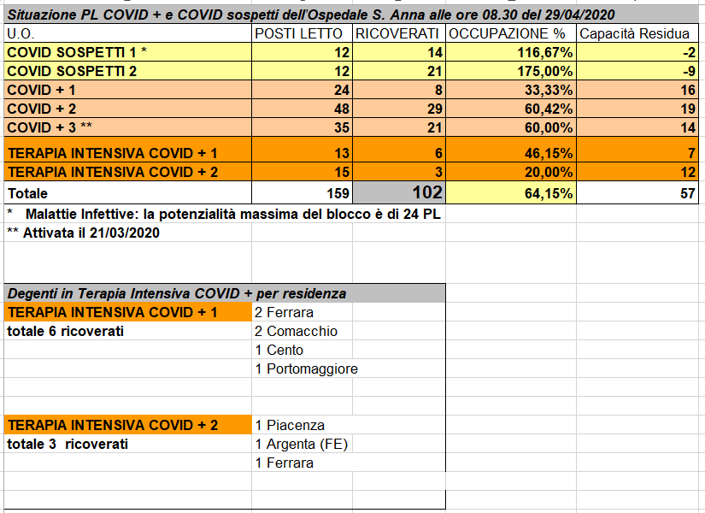

SITUAZIONE POSTI LETTO COVID
OSPEDALE DEL DELTA (aggiornamento al 29 aprile, ore 8.30)
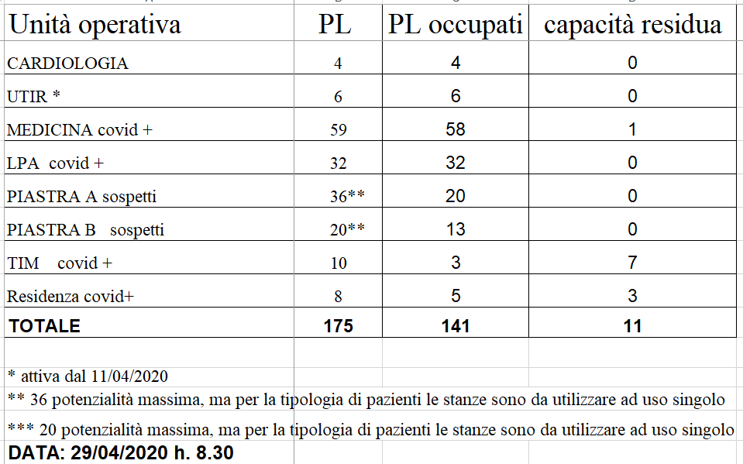

3. TAMPONI EFFETTUATI SUI CITTADINI
E REFERTATI NELLE ULTIME 24 ORE
1 2 3 4
 | ESITI TAMPONI REFERTATI  NELLE ULTIME 24 ORE |  |  |  | TAMPONI COMPLESSIVI IN ATTESA DI ESITO
 | POSITIVI | NEGATIVI | TOTALE |  | TAMPONI COMPLESSIVI IN ATTESA DI ESITO
Argenta |  | 11 | 11 |  | 6
Bondeno | 1 | 31 | 32 |  | 6
Cento |  | 17 | 17 |  | 6
Codigoro | 3 | 5 | 8 |  | 7
Comacchio |  | 16 | 16 |  | 3
Copparo |  | 1 | 1 |  | 4
Ferrara | 2 | 65 | 67 |  | 34
Fiscaglia |  | 7 | 7 |  | 2
Goro | 1 | 1 | 2 |  | 0
Jolanda Di Savoia |  | 1 | 1 |  | 0
Lagosanto |  | 1 | 1 |  | 0
Masi Torello |  |  |  |  | 2
Mesola |  | 4 | 4 |  | 0
Ostellato |  | 2 | 2 |  | 2
Poggio Renatico |  | 6 | 6 |  | 1
Portomaggiore |  | 6 | 6 |  | 3
Riva Del Po |  |  |  |  | 2
Terre Del Reno |  | 5 | 5 |  | 1
Tresignana |  | 2 | 2 |  | 2
Vigarano Mainarda | 2 | 6 | 8 |  | 3
Voghiera |  | 3 | 3 |  | 0
Fuori provincia
TOTALI | 9 | 190 | 199 |  | 84

TOTALI ESITO TAMPONI POSITIVI ARRIVATI NELLE ULTIME 24 ORE:
9
* !!Prestare attenzione!! Questo dato non comprende il numero di persone “positive” o sospette che, nelle ultime 24 ore, sono state ricoverate in ospedale e neppure quelle positive al proprio domicilio (TABELLA 2).
Il dato non è confrontabile con la TABELLA 2 in quanto i risultati dei tamponi potrebbero essere arrivati in tempi diversi e non necessariamente nella data esaminata.

TOTALE CAMPIONI IN ATTESA DI ESITO NELLE ULTIME 24 ORE: 84

Dati forniti dal Dipartimento di Sanità Pubblica dell’Usl di Ferrara.

STORICO PERSONE POSITIVE

PERSONE RISULTATE POSITIVE,
DIVISE PER COMUNE DI RESIDENZA,
DALL’INIZIO AL 28 aprile 2020

 |  | POSITIVI  RICOVERATI IN  OSPEDALE |  | POSITIVI  ISOLAMENTO  DOMICILIARE |  | POSITIVI  TOTALI
Argenta |  | 50 |  | 127 |  | 177
Bondeno |  | 23 |  | 20 |  | 43
Cento |  | 57 |  | 37 |  | 94
Codigoro |  | 20 |  | 62 |  | 82
Comacchio |  | 25 |  | 18 |  | 43
Copparo |  | 9 |  | 9 |  | 18
Ferrara |  | 94 |  | 127 |  | 221
Fiscaglia |  | 15 |  | 8 |  | 23
Goro |  | 6 |  | 5 |  | 11
Jolanda Di Savoia |  | 5 |  | 1 |  | 6
Lagosanto |  | 2 |  | 9 |  | 11
Masi Torello |  | 0 |  | 3 |  | 3
Mesola |  | 8 |  | 2 |  | 10
Ostellato |  | 6 |  | 6 |  | 12
Poggio Renatico |  | 13 |  | 18 |  | 31
Portomaggiore |  | 16 |  | 15 |  | 31
Riva Del Po |  | 3 |  | 5 |  | 8
Terre Del Reno |  | 9 |  | 8 |  | 17
Tresignana |  | 4 |  | 6 |  | 10
Vigarano M. |  | 9 |  | 6 |  | 15
Voghiera |  | 2 |  | 14 |  | 16
TOTALI PROV. FERRARA |  | 376 |  | 506 |  | 882
Fuori provincia |  | 20 |  | 15 |  | 35
TOTALE COMPL. |  | 396 |  | 521 |  | 917

Valutare queste tabelle come distinte. Le persone positive possono essere state ricoverate in ospedale e poi andate al domicilio o viceversa.

RISPETTO AL DATO REGIONALE PUO’ ESSERCI UN DISALLINEAMENTO DI QUALCHE
UNITA’DERIVANTE DALLA SFASATURA DEI MOMENTI DI RILEVAZIONE

Dati forniti dal Dipartimento di Sanità Pubblica dell’Usl di Ferrara.
4. PERSONE ENTRATE IN
ISOLAMENTO DOMICILIARE NELLE ULTIME 24 ORE
Persone che sono state a contatto con una persona COVID positiva (o che rientrano dall’estero) ma non hanno ancora fatto il tampone e non hanno sintomi.

 | ISOLAMENTO DOMICILIARE
Argenta | 6
Bondeno
Cento | 2
Codigoro
Comacchio | 1
Copparo | 1
Ferrara | 8
Fiscaglia | 5
Goro
Jolanda Di Savoia
Lagosanto
Masi Torello
Mesola
Ostellato
Poggio Renatico
Portomaggiore | 2
Riva Del Po | 2
Terre Del Reno
Tresignana
Vigarano Mainarda
Voghiera
TOTALI | 27

Dati forniti dal Dipartimento di Sanità Pubblica dell’Usl di Ferrara.

5. PERSONE ENTRATE IN
SORVEGLIANZA TELEFONICA NELLE ULTIME 24 ORE
Persone che hanno avuto un “contatto di un contatto”, asintomatici, monitorate dal Dipartimento di Sanità Pubblica Usl, tutti i giorni per 14 giorni, con una telefonata quotidiana al fine di sincerarsi sulle loro condizioni di salute.

SORVEGLIANZA
TELEFONICA
Argenta | 1
Bondeno
Cento | 1
Codigoro
Comacchio
Copparo
Ferrara | 4
Fiscaglia | 1
Goro
Jolanda Di Savoia
Lagosanto
Masi Torello
Mesola
Ostellato
Poggio Renatico
Portomaggiore
Riva Del Po | 1
Terre Del Reno
Tresignana
Vigarano Mainarda
Voghiera | 3
TOTALI | 11

STORICO PERSONE IN ISOLAMENTO DOMICILIARE: 2264

Dati forniti dal Dipartimento di Sanità Pubblica dell’Usl di Ferrara.

6. PERSONE USCITE
DALL’ISOLAMENTO DOMICILIARE O DALLA
SORVEGLIANZA TELEFONICA
NELLE ULTIME 24 ORE

CONCLUSIONE
SORVEGLIANZA
ISOLAMENTO
Argenta | 3
Bondeno | 2
Cento | 9
Codigoro | 1
Comacchio | 2
Copparo
Ferrara | 21
Fiscaglia | 1
Goro
Jolanda Di Savoia
Lagosanto
Masi Torello
Mesola
Ostellato | 3
Poggio Renatico
Portomaggiore | 1
Riva Del Po
Terre Del Reno | 4
Tresignana | 6
Vigarano Mainarda | 2
Voghiera | 1
TOTALI | 56

Dati forniti dal Dipartimento di Sanità Pubblica dell’Usl di Ferrara.

STORICO PERSONE USCITE DA
ISOLAMENTO DOMICILIARE
(dall’inizio alla data del 28 aprile):

PERSONE USCITE
DA ISOLAMENTO
DOMICILIARE
Argenta | 179
Bondeno | 102
Cento | 336
Codigoro | 76
Comacchio | 111
Copparo | 82
Ferrara | 977
Fiscaglia | 44
Goro | 21
Jolanda Di Savoia | 10
Lagosanto | 26
Masi Torello | 11
Mesola | 31
Ostellato | 20
Poggio Renatico | 42
Portomaggiore | 84
Riva Del Po | 28
Terre Del Reno | 82
Tresignana | 39
Vigarano Mainarda | 69
Voghiera | 34
TOTALE | 2404

Dati forniti dal Dipartimento di Sanità Pubblica dell’Usl di Ferrara.

7. PERSONE DIMESSE/GUARITE
DALL’OSPEDALE DI CONA E DEL DELTA
(dati relativi al 28 aprile 2020)

OSPEDALE DI CONA
UOMO | 1985 | PORTOMAGGIORE | 28/04/2020 | 17:40
DONNA | 1950 | FERRARA | 28/04/2020 | 18:00

Complessivamente sono 146 le persone che, a partire dal 14 marzo 2020 e fino al 28 aprile 2020, sono state dimesse dall’Ospedale di Cona. Di queste, 2 nella giornata di ieri.

OSPEDALE DEL DELTA
Complessivamente sono 51 le persone dimesse dall’Ospedale del Delta. Di queste, 2 nella giornata di ieri (residente a Cento e Bondeno).

STORICO DIMESSI/GUARITI OSPEDALE CONA E DELTA

STORICO - DIMESSI E GUARITI
DAGLI OSPEDALI DI CONA e DELTA
 | OSPEDALE CONA | OSPEDALE DELTA | TOTALE
Argenta | 6 | 10 | 16
Bondeno | 7 | 3 | 10
Cento | 10 | 6 | 16
Codigoro | 2 | 4 | 6
Comacchio | 4 | 8 | 12
Copparo | 3 |  | 3
Ferrara | 69 | 12 | 81
Fiscaglia | 1 |  | 1
Goro | 1 |  | 1
Jolanda di S. | 1 | 1 | 2
Lagosanto
Masi Torello | 1 |  | 1
Mesola |  | 1 | 1
Ostellato | 1 |  | 1
Poggio R. | 4 |  | 4
Portomaggiore | 6 | 3 | 9
Riva Del Po | 4 |  | 4
Terre del Reno | 1 | 1 | 2
Tresignana | 3 |  | 3
Vigarano M. | 5 |  | 5
Voghiera | 2 |  | 2
Fuori provincia | 15 | 2 | 17
TOTALI | 146 | 49 | 197
Dati forniti dalla Direzione Medica dell’Ospedale di Cona e dal Dipartimento di Sanità Pubblica Usl di Ferrara.
8. RIEPILOGO DEI TEST DIAGNOSTICI DIRETTI
(SU TAMPONI ORO-RINO-FARINGEI) E DEI TEST
INDIRETTI E DI SCREENING (SIEROLOGICI) ESEGUITI SUL PERSONALE DIPENDENTE PRESSO LE
STRUTTURE SANITARIE E SOCIO SANITARIE
DELLA PROVINCIA DI FERRARA
AL 24 APRILE 2020
Totale casi positivi fra i dipendenti USL: 82

AZIENDA USL DI FERRARA

(LA DATA INDICATA NON E' QUELLA NECESSARIAMENTE DI REFERTAZIONE DEL TAMPONE)

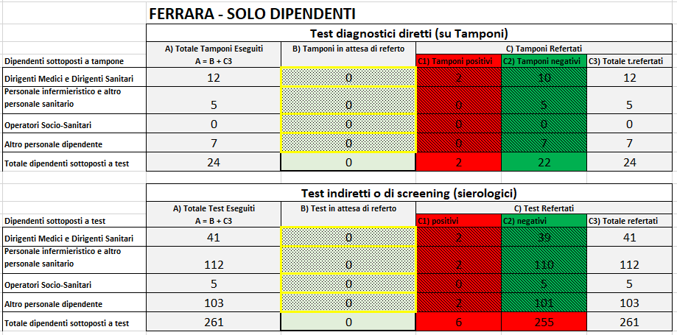

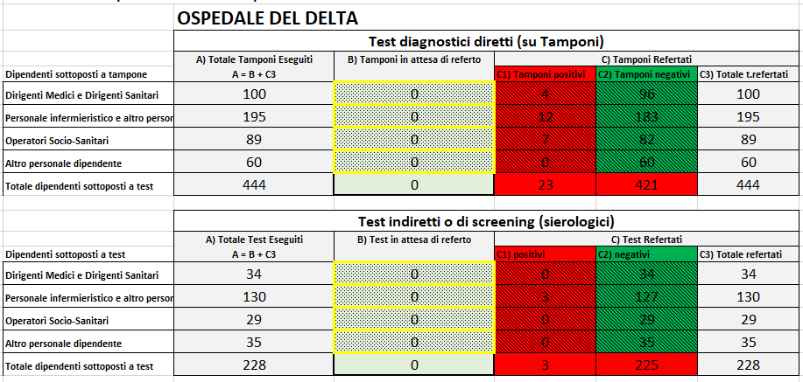

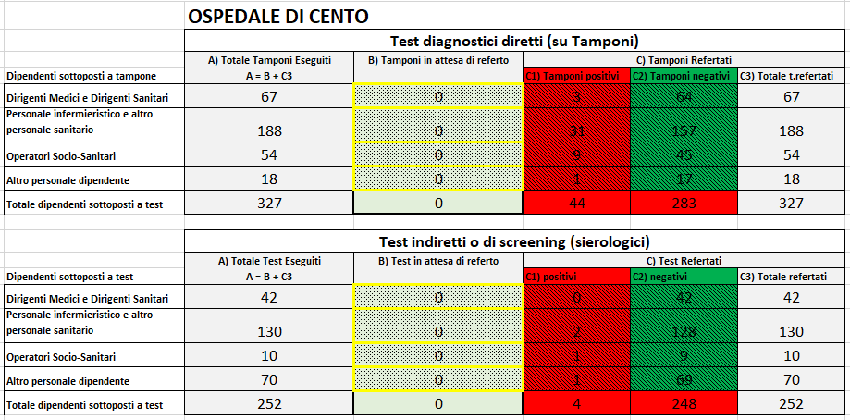

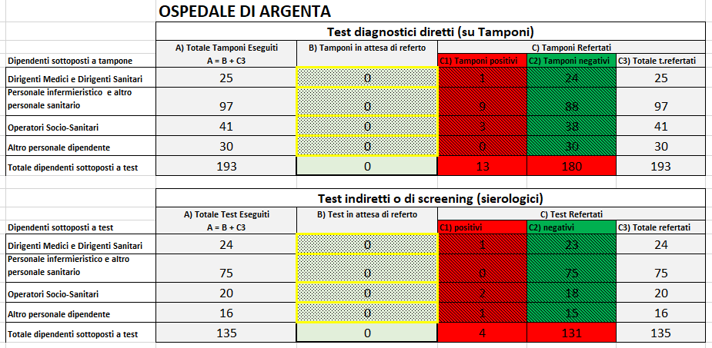

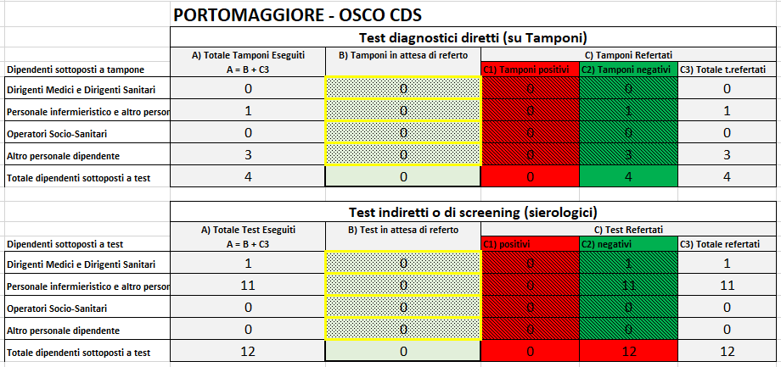

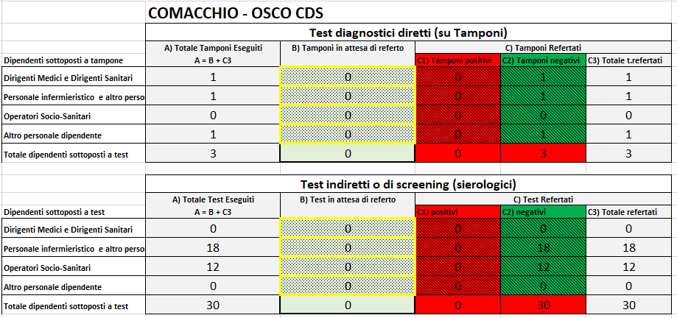

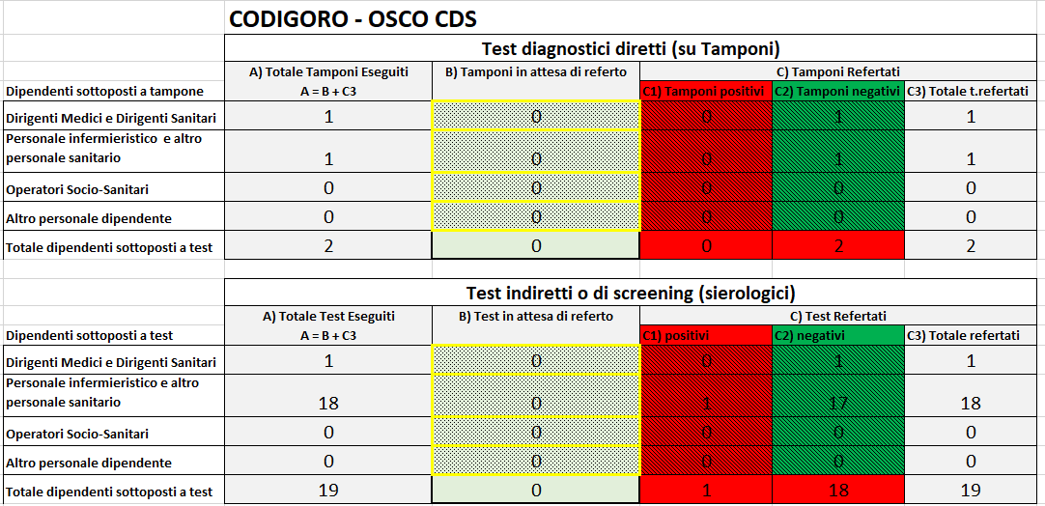

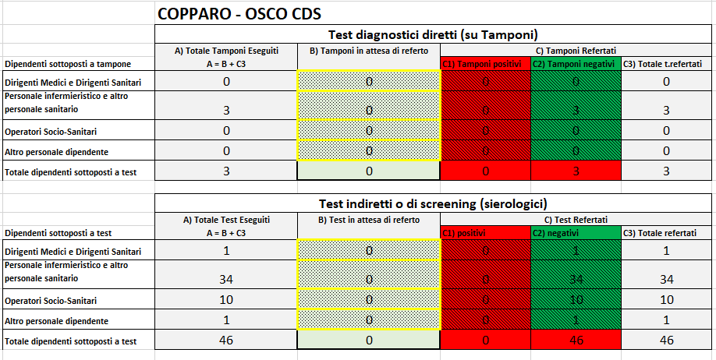

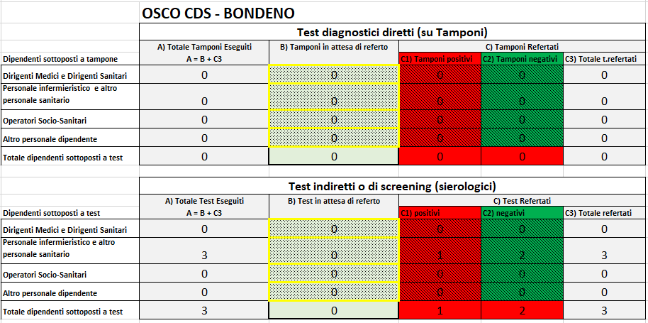

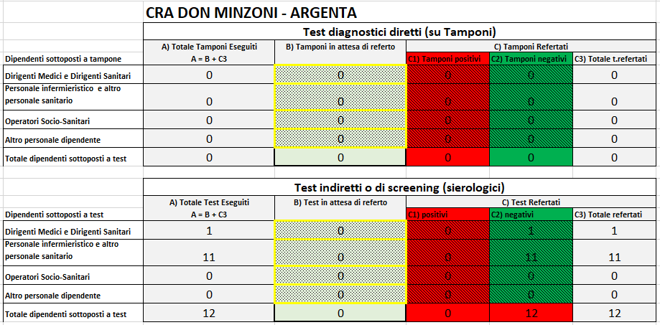

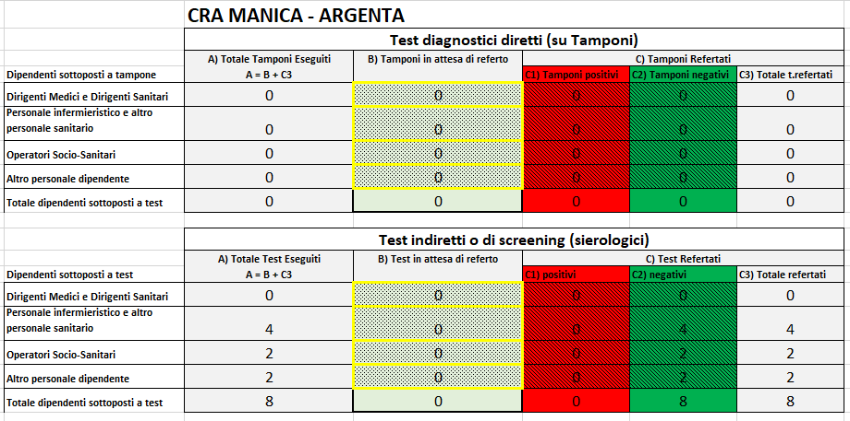

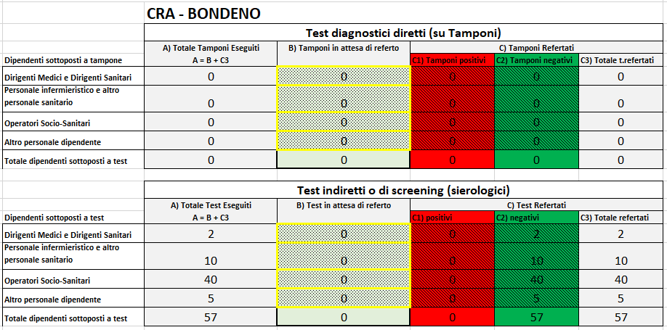

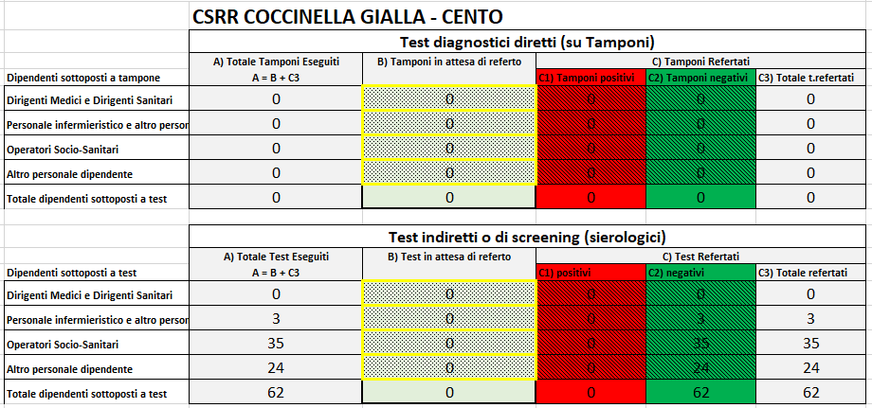

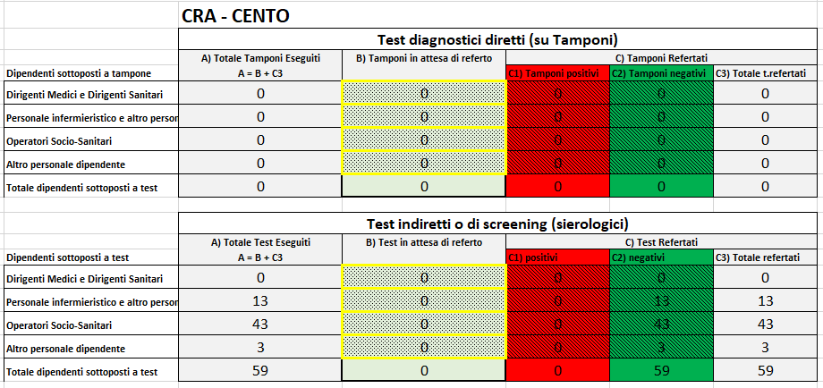

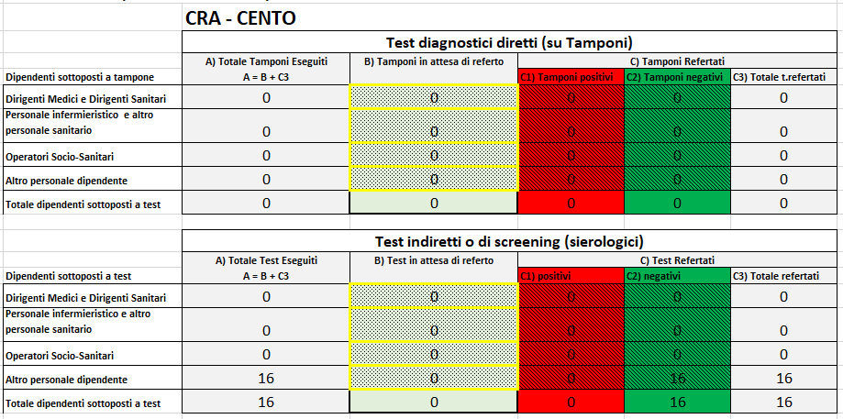

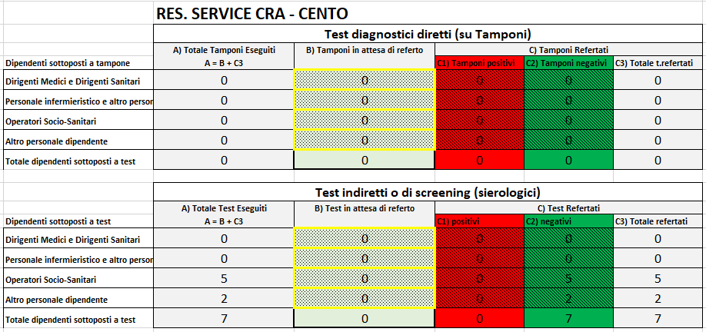

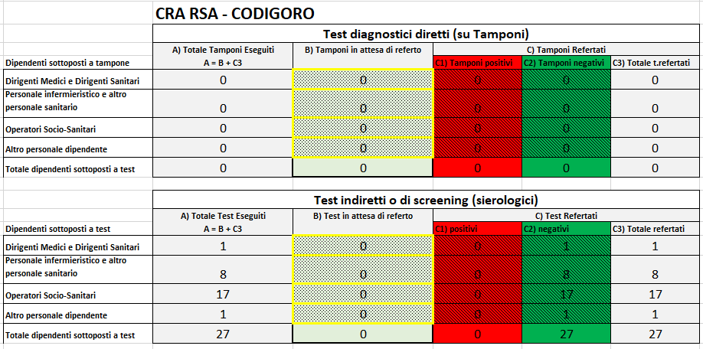

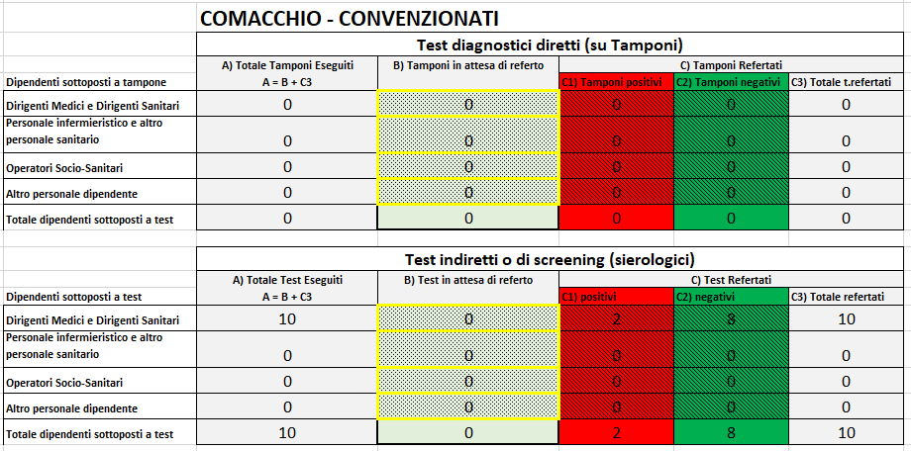

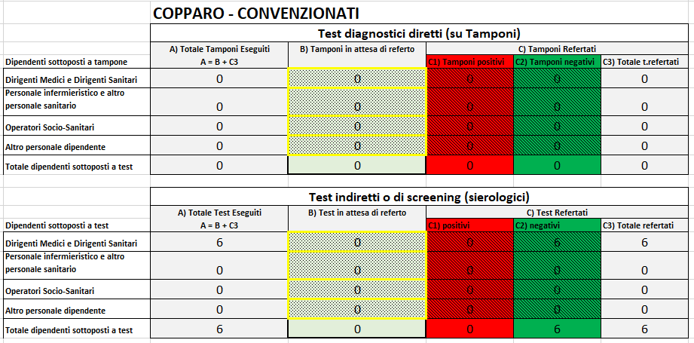

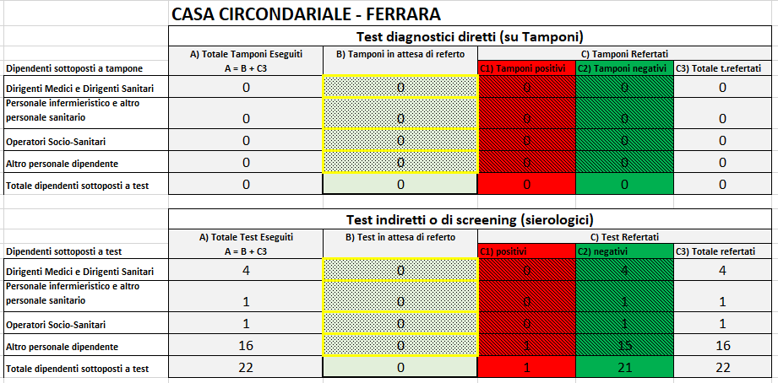

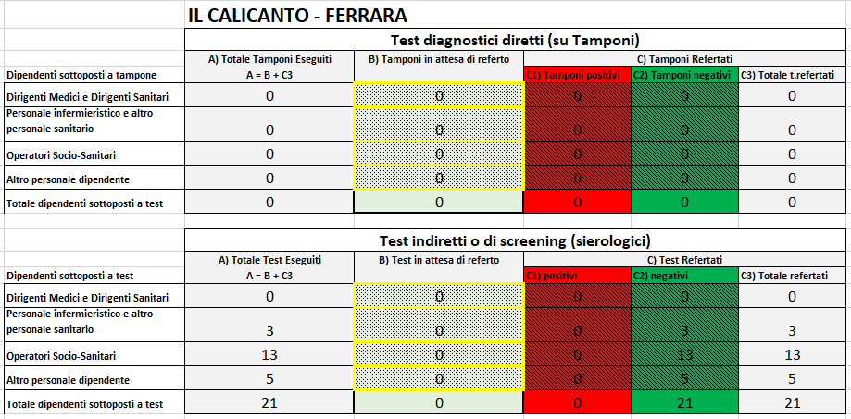

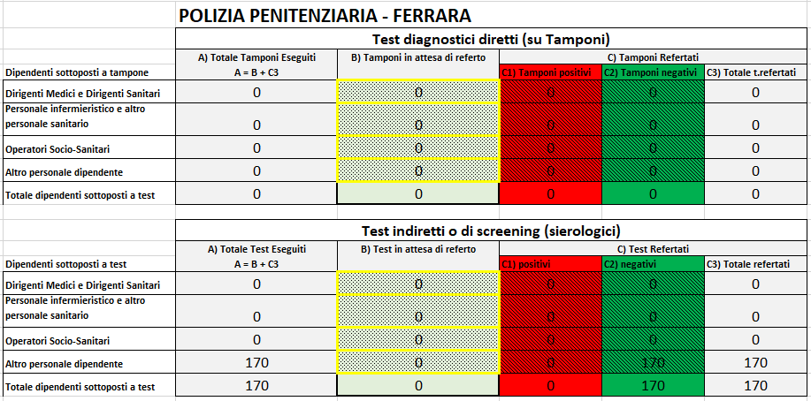

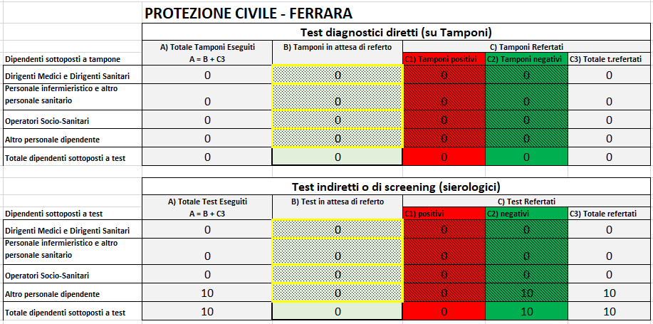

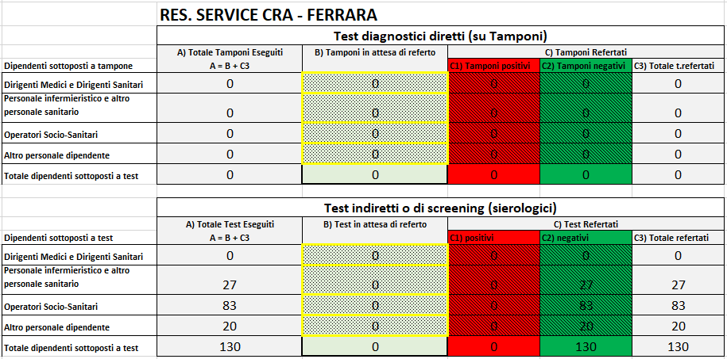

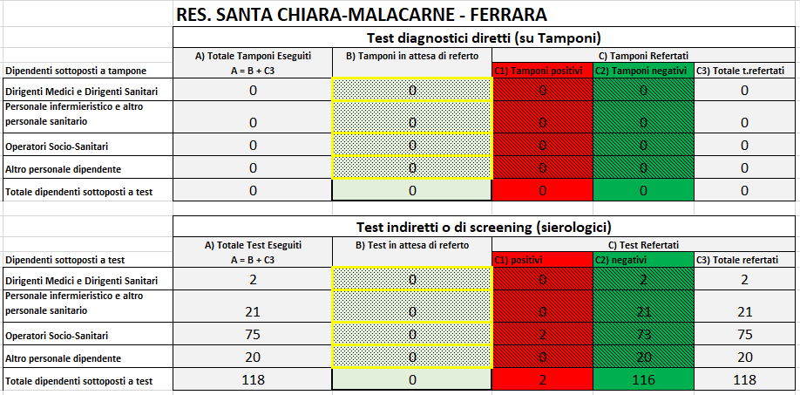

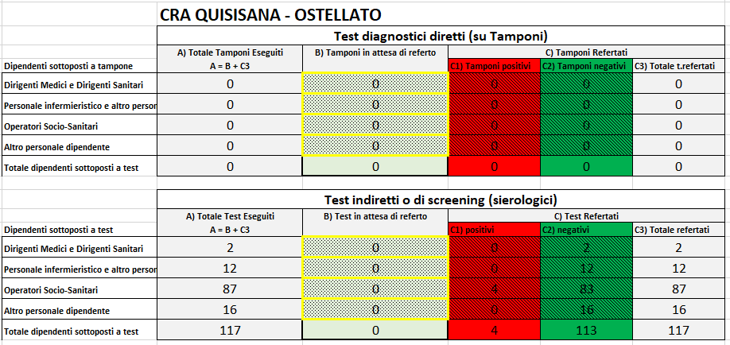

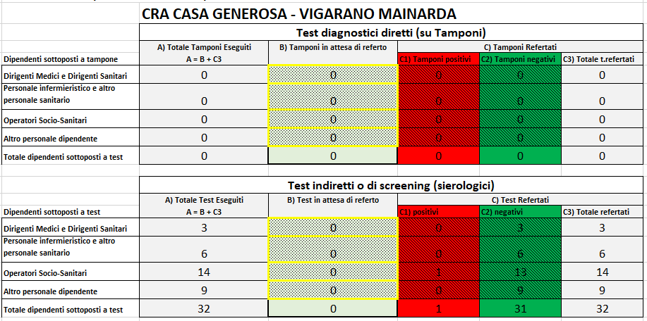

Dati forniti dal dott. Massimo Felletti - Raccolta ed elaborazione dati Screening Covid-19 - Dipendenti Az. USL Fe

9. SITUAZIONE MONITORAGGIO PERSONALE
DIPENDENTE A MEZZO DI TAMPONE
E DI TEST SIEROLOGICO
NASO-OROFARINGEO OSPEDALE DI CONA
Totale casi positivi fra i dipendenti S. ANNA (dato storico): 28
Questi dati si riferiscono ai tamponi e ai “test rapidi” eseguiti dall’Azienda Ospedaliero – Universitaria di Ferrara sui dipendenti. Di seguito gli aggiornamenti del 29 aprile. Tutte le tabelle contengono anche i dati storici aggiornati.

Tamponi eseguiti sui dipendenti OSPFE alla data del 29 aprile 2020 + STORICO
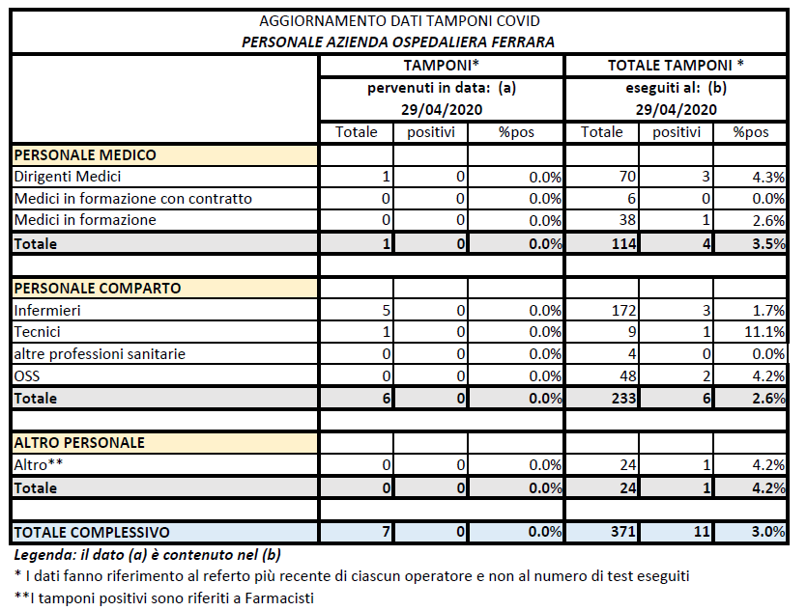

Attualmente sono 11 i dipendenti positivi.
Fino ad ora si sono negativizzati 17 dipendenti.
IN TUTTO SONO 28 i dipendenti di Cona fino ad ora risultati positivi dall’inizio della pandemia.

Dati forniti dalla Direzione Medica dell’Ospedale di Cona.

Test sierologici eseguiti sui dipendenti OSPFE alla data del 29 aprile 2020 + STORICO

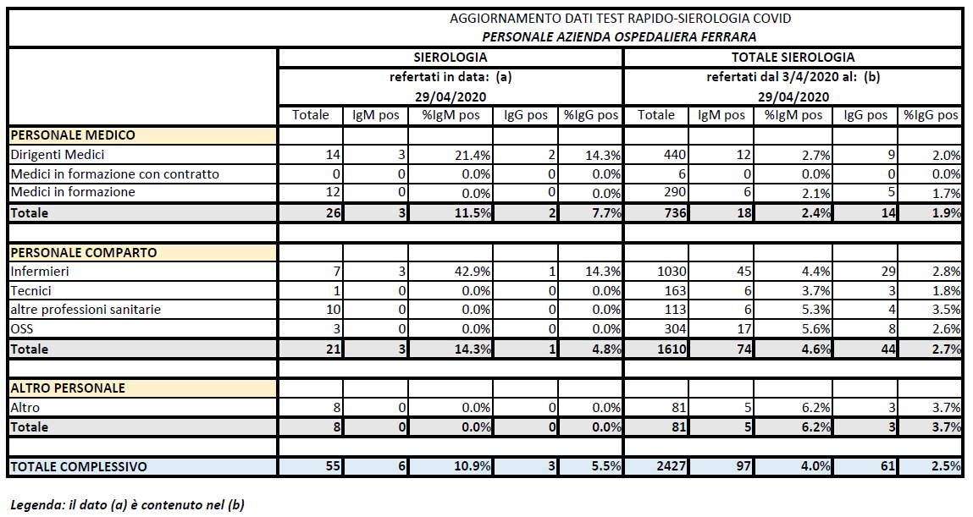

I dati OSPFE sono visibili, aggiornati, a questo link: http://www.ospfe.it/area-comunicazione/news/coronavirus/coronavirus-informazioni-per-i-dipendente/situazione-posti-letto-covid-19-ospedale-di-cona-1/situazione-posti-letto-covid-19-ospedale-di-cona-1

Dati forniti dalla Direzione Medica dell’Ospedale di Cona.

